Schweiz im Ersten Weltkrieg: Soziale Schichten und Konkordanz

Kapitel 3: Generalstreik, Dokumente

**Drei Dokumente zum Generalstreik**

Ordnet die drei folgenden Dokumente, die original abgedruckt sind, in den Ablauf des Generalstreiks ein. Achtet dabei auf Inhalt und, sofern vorhanden, Datum.

2

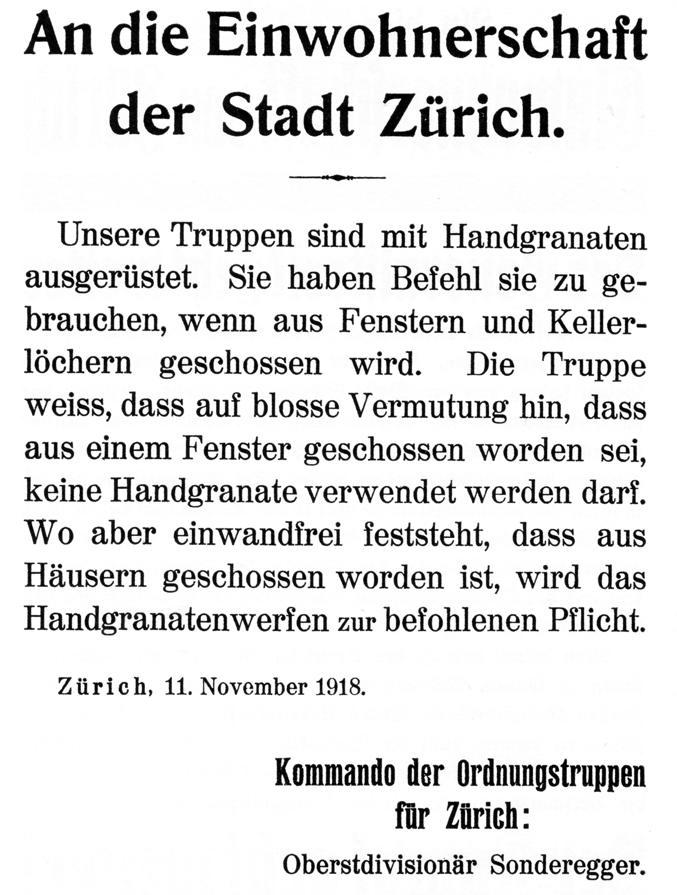

1

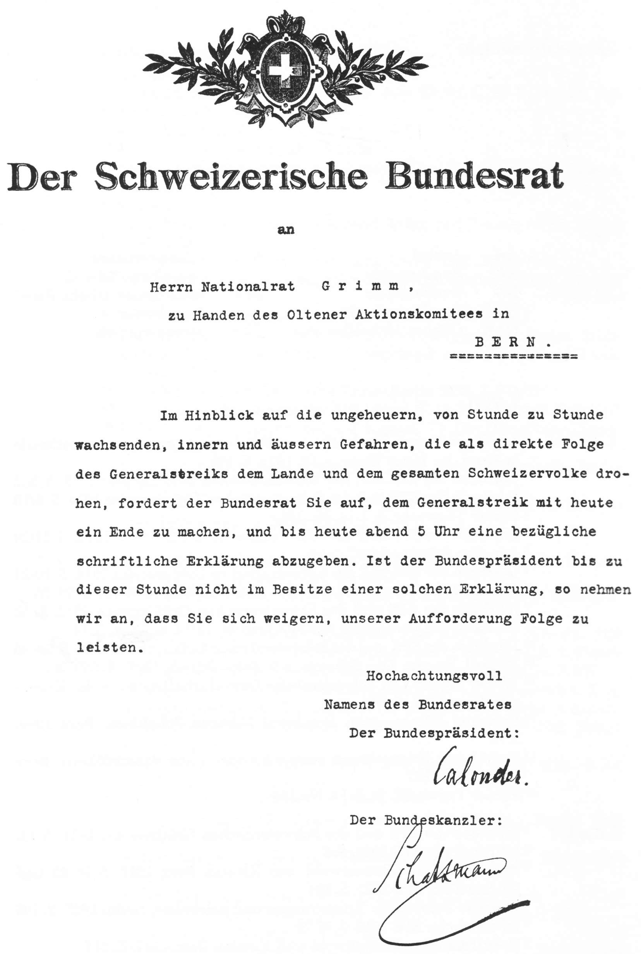

3

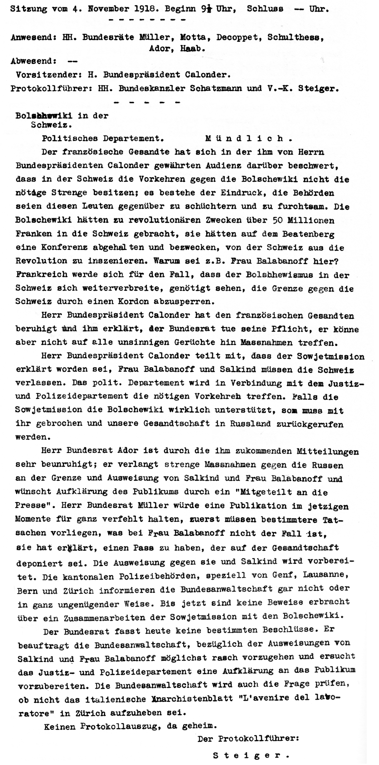

**Erläuterungen und Lösungen**

Sie können die drei Dokumente arbeitsteilig in der Klasse vergeben, wobei das dritte das schwierigste ist. Unentbehrlich ist dabei die Übersicht über den Ablauf des Generalstreiks. Die Auswertung der Lösung können Sie benutzen, um einige Fragen, die sich im Zusammenhang mit dem Generalstreik stellen, zu klären. Die Dokumente sind auch auf der Plattform vorhanden, allerdings können sie von dort wegen der geringen Auflösung nicht gelesen werden.

|  |  |  |
| --- | --- | --- |
| Nr. | Erklärung | Hintergrundinformationen |
| 1. | Ultimatum des Bundespräsidenten Felix-Louis Calonder, undatiert, gemäss der Ablaufliste vom 13. November.  Das Ultimatum wurde offenbar in Aufregung verfasst, weshalb Calonders Unterschrift sehr zittrig ausfiel und das Datum vergessen wurde. | Die Schülerinnen und Schüler werden fragen, warum das Oltener Aktionskomitee (OAK) den erfolgreich begonnenen Streik tatsächlich abbrach. Es gab drei Gründe:   * Gegen die mittlerweile 110'000 aufgebotenen Soldaten hatten die 250'000 unbewaffneten Streikenden keine Chance gehabt. Zudem war bekannt, dass die Entente-Mächte einen Truppeneinmarsch angeboten hatten. * Der Generalstreik war zwar zahlenmässig ein Erfolg, aber die Eisenbahner machten nicht geschlossen mit und vor allem in der Westschweiz zeigte sich die Bevölkerung erbittert über die eingestellte Lebensmittelversorgung; es war abzusehen, dass eine Fortführung mit Schwierigkeiten verbunden war. * Der Bundesrat hatte sich in der Sondersession der Räte bereit gezeigt, die Frage des Proporzwahlrechtes beschleunigt an die Hand zu nehmen; auch bezüglich Einführung des 8-Stunden-Tages waren vage Versprechen gemacht worden.   Das OAK hielt sich immerhin nicht an die Ultimatumsfrist, sondern übermittelte erst mit 9 Stunden Verspätung, nachts um 2 Uhr, seinen Entscheid und liess den Streik noch den ganzen 14. November hindurch andauern. |
| 2. | Drohung des Divisionärs Emil Sonderegger, der die nach Zürich verlegten Truppen kommandierte, vom 11. November. | Emil Sonderegger legte es im Sinn von General Wille darauf an, die Arbeiterschaft herauszufordern und auch die Regierung der Stadt Zürich unter Druck zu setzen. Er liess die nach Zürich verlegten Truppen provokativ in den Strassen auf Patrouille gehen, statt sie in den Kasernen zurückzuhalten. |
| 3. | Dieses Dokument belegt die Furcht der Entente-Mächte vor einer Ausbreitung der bolschewistischen Weltrevolution. | Die USA, Grossbritannien und Frankreich boten dem Bundesrat sogar die Entsendung von Truppen an, um der Streikenden Herr zu werden!  Über die Frage, ob hinter dem Generalstreik tatsächlich auch bolschewistische Umsturzbestrebungen gestanden haben, wurde zur Zeit des Kalten Krieges heftig diskutiert. Entsprechende Belege wurden nicht gefunden. |